J
ANIN UJO IMA 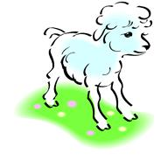.
JANIN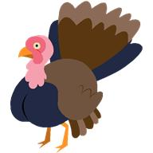JE VANI.
OVO JE MOJ .
ONO JE JANIN .
JANA I NINA IMAJU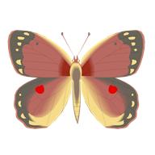

JA IMAM MAMU I UJNU.
MOJE IME JE JANA.
IVONA IMA UJNU, A JANA NEMA.
OVO JE MOJA UJNA IVANA.
MAJMUN JE IVANOV.
JANA IMA NOVINE.
OVO JE MOJA MAMA JANA.
IVONINA MAMA JE MAJA.
VANIN OVAN IMA VUNU.
IVONA I MAJA IMAJU MAMU.
MOJA MAMA JE ENA.
Moj ujo ima .
Janinje vani.
Ovo je moj Vujo.
Ono je ujin .
Jana i Nena imaju

Ja imam mamu i Anu.
Moje ime je Jana.
Maja ima ujnu, a Jana nema ujnu.
Ovo je moja ujna Jana.
Majmun je vani.
Ivona ima novine.
Ovo je moja mama Jana.
Janina mama je Nena.
Moj ovan ima vunu.
Jana i Maja nemaju mamu.
Moja mama je Ana.

